ÉPREUVE SPÉCIFIQUE - FILIÈRE PSI
PHYSIQUE - CHIMIE
Durée : 4 heures
N.B. : le candidat attachera la plus grande importance à la clarté, à la précision et à la concision de la rédaction. Si un candidat est amené à repérer ce qui peut lui sembler être une erreur d'énoncé, il le signalera sur sa copie et devra poursuivre sa composition en expliquant les raisons des initiatives qu'il a été amené à prendre.
RAPPEL DES CONSIGNES
- Utiliser uniquement un stylo noir ou bleu foncé non effaçable pour la rédaction de votre composition ; d'autres couleurs, excepté le vert, bleu clair ou turquoise, peuvent être utilisées, mais exclusivement pour les schémas et la mise en évidence des résultats.
- Ne pas utiliser de correcteur.
- Écrire le mot FIN à la fin de votre composition.
Les calculatrices sont interdites.
Le sujet est composé de quatre parties indépendantes.
Des données se trouvent en fin de sujet.
FORT BOYARD
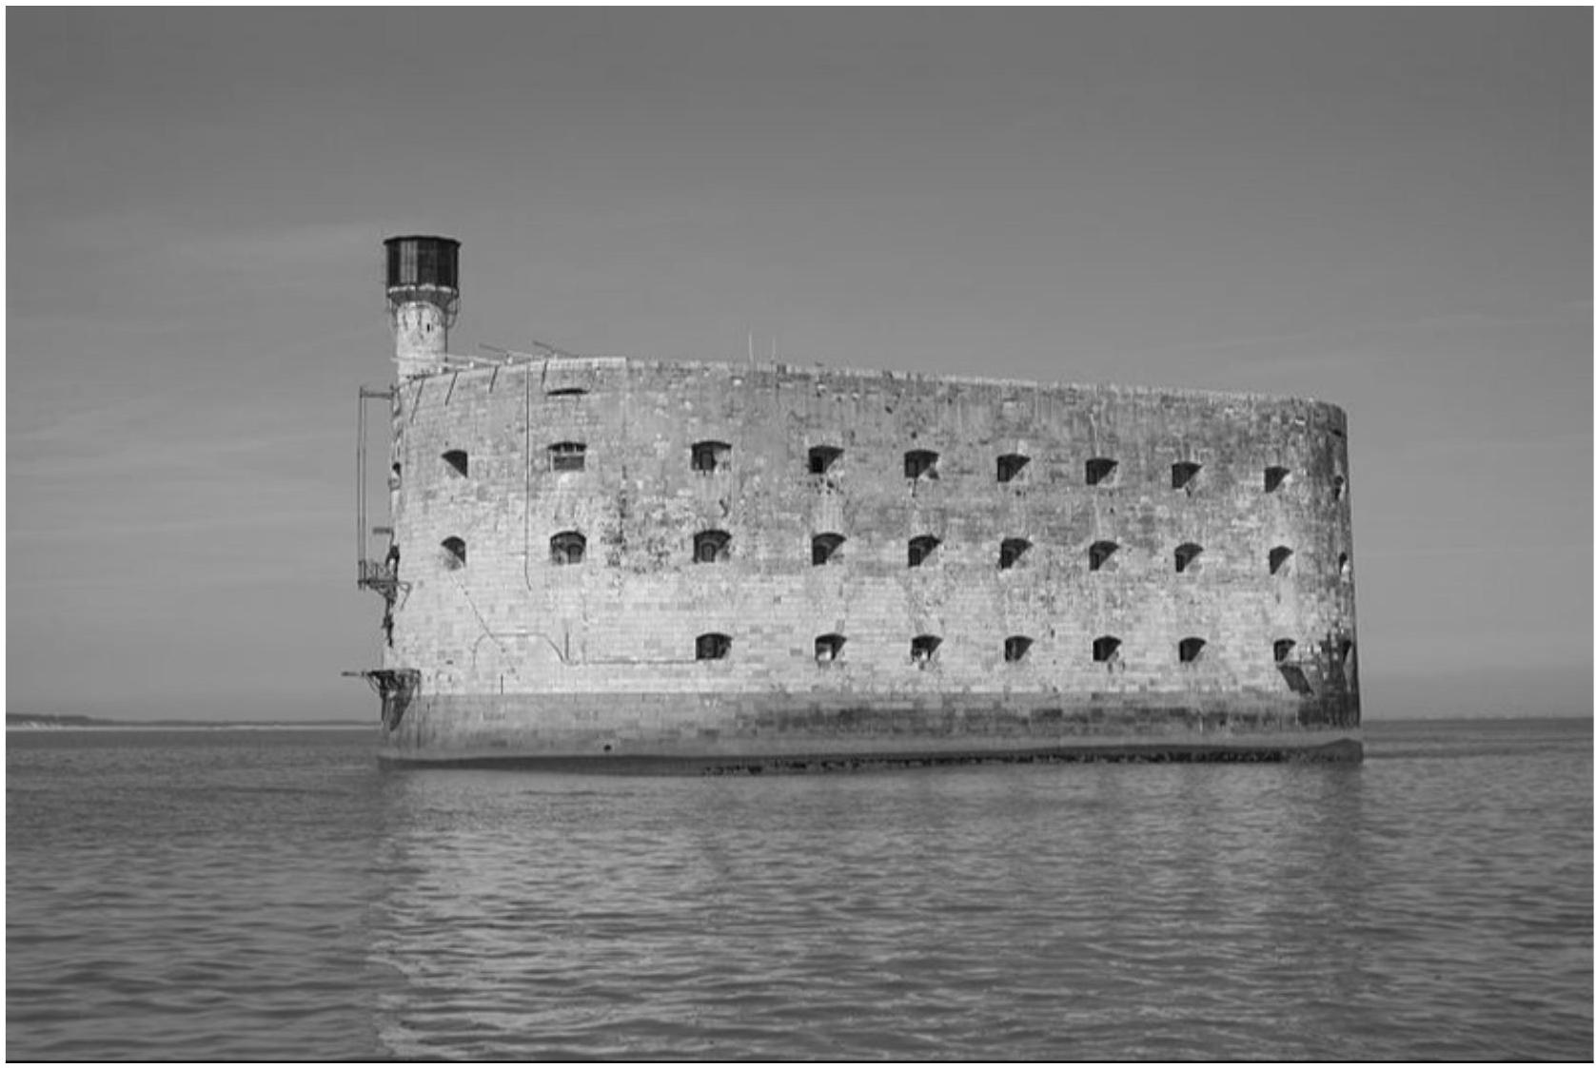
Le fort Boyard est une ancienne fortification militaire située au large des côtes de La Rochelle entre l'île d'Aix et l'île d'Oléron. La construction s'achève en 1857 avec pour objectif initial de défendre la rade contre les anglais. Vite devenu inutile, il est transformé en prison avant d'être abandonné. En 1990, il retrouve une utilité grâce à l'émission Fort Boyard que l'on ne présente plus.
Ce sujet comprend quatre parties indépendantes, en lien avec l'émission Fort Boyard.
Partie I - Mégagaf
Dans cette épreuve, après une démonstration de Mégagaf (Vincent Lagaffe), un des candidats doit s'élever, à l'aide d'un flyboard, à environ cinq mètres de la surface de l'eau afin d'attraper la clé suspendue dans les airs (figure 1).
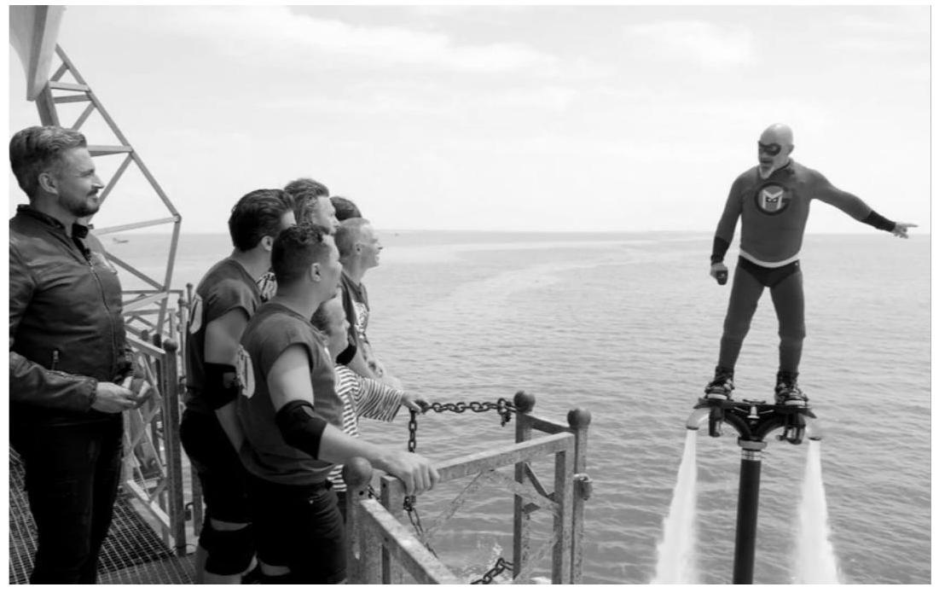
Figure 1 - Mégagaf et son flyboard
I. 1 - Présentation du système
Un flyboard est une plateforme sur laquelle les pieds d'un individu sont fixés et qui est composée:
- d'un tuyau de section $S_{e}$ amenant jusqu'au flyboard de l'eau pompée par un jetski situé plus loin à la surface de l'eau ;
- de deux tuyères de section $S_{s}$ évacuant l'eau à grande vitesse vers le bas dans l'air extérieur à la pression uniforme $P_{0}$ (indépendante de $z$ ).
Dans toute la suite, on adopte les notations et la géométrie simplifiée de la figure 2 sur laquelle le tuyau central, beaucoup plus long si on respecte l'échelle, a été tronqué par aspect pratique, mais il fait partie du système.
On ne s'intéresse pas au système de pompage (jetski) et on suppose que l'eau est propulsée depuis la surface de l'eau ( $z=0$ ) à la vitesse $\vec{v_{e}}$ et à la pression $P_{e}$.
L'eau est considérée comme un fluide parfait homogène incompressible de masse volumique $μ$.
On note :
- $M_{\text{eau }}$ la masse d'eau contenue dans le dispositif flyboard (ensemble des tuyaux) ;
- $M=M_{c}+M_{\text{fly }}$ la masse de l'ensemble {candidat + flyboard (sans l'eau qu'il contient)} ;
- $v_{e}=\left\|\vec{v_{e}}\right\|$ la vitesse de l'eau à l'entrée du flyboard ;
- $v_{s}=\left\|\vec{v_{s}}\right\|$ la vitesse de l'eau à la sortie du flyboard.
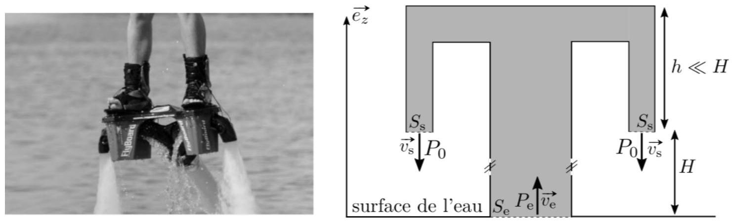
Figure 2 - Schématisation du flyboard
1.2 - Vitesse d'expulsion nécessaire à l'équilibre
Q1. Peut-on appliquer le principe fondamental de la dynamique (deuxième loi de Newton) au système {candidat + flyboard + eau qu'il contient} ? Justifier.
On désire effectuer un bilan de quantité de mouvement pour le système $Σ^{∗}=\{$ eau contenue dans le flyboard}, grisé et délimité par les pointillés dans la figure 2. Pour ce faire, on se place en régime stationnaire et on suppose le candidat en équilibre à l'altitude $H=5 m$.
Q2. Que signifie concrètement, pour les grandeurs $v_{e},v_{s},S_{e}$ et $S_{s}$, le fait de se placer en régime stationnaire?
Q3. Définir le système fermé $Σ$ correspondant au système ouvert $Σ^{∗}$ en précisant sa composition à l'instant $t$ et à l'instant $t+dt$.
Q4. Rappeler la définition générale du débit volumique $D_{v}$ et justifier qu'il se conserve ici le long de l'écoulement. En déduire deux expressions de $D_{v}$ en fonction de $v_{e},v_{s},S_{e}$ et de $S_{s}$.
Q5. Effectuer le bilan de quantité de mouvement en projection sur $\vec{e_{z}}$. En notant $F\vec{e_{z}}$ la force exercée par l'eau sur les parois intérieures du flyboard, montrer que :
$$F=P_{e}S_{e}+2P_{0}S_{s}−M_{eau}g+μD_{v}^{2}α$$
où $α$ est une constante dont on déterminera l'expression en fonction de $S_{e}$ et de $S_{s}$.
Q6. Après avoir vérifié toutes les hypothèses nécessaires, appliquer le théorème de Bernoulli entre deux points à préciser afin d'exprimer $P_{e}$ en fonction de $P_{0},μ,g,H,D_{v},S_{e}$ et de $S_{s}$.
Q7. Déduire des trois questions précédentes que :
$$F=P_{0}\left(2S_{s}+S_{e}\right)−M_{eau}g+μgHS_{e}+μD_{v}^{2}β$$
où $β$ est à expliciter en fonction de $S_{e}$ et de $S_{s}$.
La masse d'eau contenue dans le flyboard se décompose en deux parties :
- première partie : la masse d'eau contenue dans le tube d'alimentation de hauteur $H$ et de section $S_{e}$;
- deuxième partie: la masse d'eau contenue dans les tuyaux de la plateforme, à une distance $h$ sous les pieds du candidat.
Puisque l'on s'intéresse à un vol stationnaire à une altitude de cinq mètres, on a $H≫h$ et on néglige donc la masse d'eau contenue dans cette deuxième partie.
Q8. Donner l'expression de $M_{\text{eau }}$ en fonction de $H$. En déduire une expression simplifiée de $F$.
Q9. Appliquer le PFD, toujours en projection sur $\vec{e_{Z}}$, au système {candidat + flyboard à vide (sans l'eau qu'il contient)} considéré comme étant à l'équilibre à l'altitude $H$ dans le référentiel terrestre supposé galiléen. Montrer que le débit volumique $D_{v,eq}$ permettant cet équilibre s'écrit :
$$D_{v,eq}=\sqrt{\frac{Mg}{μβ}}$$
Q10. L'application numérique donne $D_{v,eq}=6,0⋅{10}^{−2}{ m}^{3}⋅{ s}^{−1}$. En déduire les valeurs numériques de $v_{e}$ et de $v_{s}$ à $0,1 m⋅{ s}^{−1}$ près, avec $S_{e}=80{ cm}^{2}$ et $S_{s}=25{ cm}^{2}$.
1.3 - Puissance de la pompe
L'eau de mer est poussée vers le flyboard à travers le tube d'alimentation par la pompe d'un jetski qui pompe de l'eau à la surface de la mer (pression $P_{0}$ ) et l'injecte à la base du tube, lui aussi à la surface de la mer, à la pression $P_{e}>P_{0}$.
On néglige les variations d'énergie cinétique, d'énergie interne, et d'énergie potentielle de pesanteur entre l'entrée et la sortie de la pompe.
On cherche à évaluer la puissance minimale de la pompe permettant la pratique du flyboard.
I.3.1 - Non prise en compte des pertes de charge dans le tuyau d'alimentation
Q11. En prenant $g=10 m⋅{ s}^{−2},H=5,0 m,μ=1,0⋅{10}^{3} kg⋅{ m}^{−3}$ et en reprenant les valeurs de la $Q10$ pour $S_{e}$ et $S_{s}$, déterminer par un calcul d'ordre de grandeur, la bonne valeur numérique pour $ΔP=P_{e}−P_{0}$ parmi :
$$ΔP=0,09\text{ bar } ΔP=0,9\text{ bar } ΔP=9\text{ bar. }$$
I.3.2 - Prise en compte des pertes de charge dans le tuyau d'alimentation
Le tuyau d'amenée d'eau qui va du jetski au flyboard est cylindrique. On note $ℓ$ sa longueur et $d$ son diamètre. Pour éviter que le tuyau ne soit tendu et retienne le sportif et pour laisser du mou au conducteur du jetski, la longueur de ce tuyau est très supérieure à la hauteur maximale que peut atteindre le flyboarder. En pratique $ℓ=20 m$ et $d=10 cm$.
L'eau, de viscosité dynamique $η=1,0⋅{10}^{−3}Pl$, y circule avec le même débit volumique qu'à la $Q10$, $D_{v}=6,0⋅{10}^{−2}{ m}^{3}⋅{ s}^{−1}$. La rugosité absolue du tuyau, quant à elle, vaut $ε=0,05 mm$.
On admet que la viscosité de l'eau implique une perte de charge $ΔP_{c}$ telle que la pression en entrée du tuyau est en fait $P_{e}+ΔP_{c}>P_{e}$ avec :
$$ΔP_{c}=\frac{μv_{e}^{a}ℓε^{b}}{Kd^{2}}\text{ avec }a,b∈Q\text{ et }K\text{ un coefficient adimensionné. }$$
Q12. Par analyse dimensionnelle, établir les valeurs numériques de $a$ et de $b$.
Q13. En admettant que la puissance $P_{\text{pompe }}$ fournie par la pompe est égale à la puissance des forces de pressions, exprimer $P_{\text{pompe }}$ en fonction de la rehausse de pression totale qu'elle procure $P_{e}+ΔP_{c}−P_{0}$. On admet que l'application numérique donne $P_{\text{pompe }}=12 kW$.
Commenter la faiblesse de la valeur obtenue sachant que la gamme de puissance recommandée pour le jetski pilotant le flyboard est de $75 kW−125 kW$.
Partie II - Milieu marin
Le principal sel neutre dissous dans l'eau de mer est le chlorure de sodium. Il s'agit d'un composé chimique ionique de formule NaCl . II est notamment un facteur aggravant de la corrosion qui touche toutes les infrastructures construites en bord de mer ou pire, en pleine mer, comme le fort Boyard.
II. 1 - Structure cristallographique du chlorure de sodium
Le chlorure de sodium NaCl est un cristal ionique dans lequel les ions ${Na}^{+}$forment un réseau de type cubique face centrée (cfc) de paramètre de maille a, représenté figure 3. Les ions ${Cl}^{−}$, quant à eux, se logent dans les sites octaédriques.
On note $r$ le rayon d'un cation ${Na}^{+}$et $R$ le rayon d'un anion ${Cl}^{−}$.
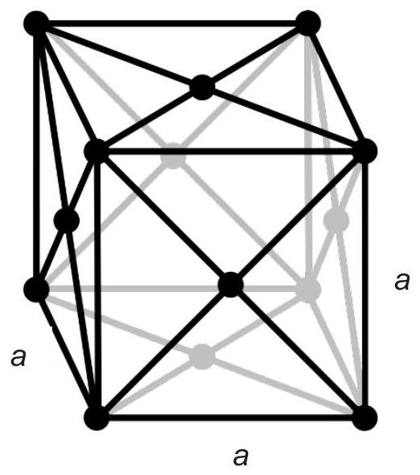
Figure 3 - Structure de type cubique face centrée
Q14. Combien y a-t-il d'ions sodium par maille?
Q15. Préciser la position des centres des sites octaédriques. Combien y en a-t-il par maille ? Sont-ils tous occupés par les atomes de chlore?
On donne $r=97pm,R=181pm$ et $a=556pm$. On admet que $a\sqrt{2}=786pm$ et $a\sqrt{3}=963pm$.
Q16. Préciser si les ions ${Na}^{+}$sont tangents entre eux et si oui, préciser suivant quel alignement. Préciser si les ions ${Na}^{+}$et ${Cl}^{−}$sont tangents entre eux et si oui, préciser suivant quel alignement.
Q17. Exprimer, en fonction de $r$ et de $R$, la compacité du cristal de NaCl .
Q18. Exprimer la masse volumique $ρ_{NaCl}$ du chlorure de sodium en fonction de $r$ et de $R$ ainsi que des masses molaires $M(Na)$ et $M(CI)$. Indiquer ensuite la valeur numérique correcte parmi les valeurs suivantes :
$$ρ_{NaCl}=2,16 g⋅{ cm}^{−3};ρ_{NaCl}=216 g⋅{dm}^{−3};ρ_{NaCl}=21,6 kg⋅{ m}^{−3}.$$
II. 2 - Enthalpie de dissolution du chlorure de sodium dans l'eau
Expérience 1
On place dans un calorimètre une masse $m_{1}=300 g$ d'eau ainsi qu'un thermomètre et un barreau aimanté. L'ensemble est à température ambiante $T_{1}={20}^{∘}C$. On ajoute rapidement une quantité $m_{2}=200 g$ d'eau à $T_{2}={60}^{∘}C$. À l'équilibre, on relève une température $T_{3}={35}^{∘}C$.
Expérience 2
On introduit dans le même calorimètre, toujours équipé d'un thermomètre et d'un barreau aimanté, une masse $m_{3}=500 g$ d'eau. Le tout est à température ambiante $T_{1}={20}^{∘}C$.
Puis on introduit rapidement une masse $m_{4}=50 g$ de chlorure de sodium initialement à la température ambiante $T_{1}={20}^{∘}C$.
On mesure alors une baisse brutale de température $ΔT=−1,5^{∘}C$.
On note $c_{e}$ la capacité calorifique massique de l'eau à pression constante, supposée indépendante de la température. De plus, la capacité calorifique d'une solution sera assimilée à celle de l'eau pure qu'elle contient.
Q19. Exprimer la capacité thermique $C$ du calorimètre équipé de ses accessoires (thermomètre + barreau aimanté) en fonction de $c_{e},m_{1},m_{2},T_{1},T_{2}$ et de $T_{3}$.
Q20. Exprimer l'enthalpie massique de dissolution de NaCl dans l'eau, notée $Δ_{\text{diss }}h$, en fonction de $c_{e},C,m_{3},m_{4}$ et de $ΔT$.
Q21. Quel est l'effet d'une augmentation de température, à pression constante, sur la solubilité du chlorure de sodium dans l'eau pure? Justifier.
II. 3 - Phénomène de corrosion
Lorsqu'une goutte d'eau stagne à la surface d'un métal, noté $M$, on observe qu'un phénomène de corrosion se développe principalement au centre de la goutte (figure 4).
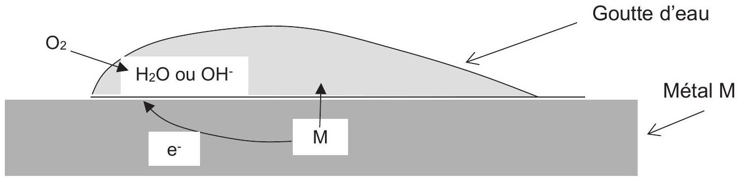
Figure 4 - Corrosion d'un métal par une goutte d'eau
Le métal est oxydé au centre en ions $M^{n+}$. Les électrons libérés circulent dans le métal. Ils sont récupérés par le dioxygène, plus concentré en périphérie, qui se réduit.
Q22. Quels sont les porteurs de charge qui assurent le rebouclage du courant électrique dans la goutte ? Pourquoi le phénomène de corrosion est-il plus prononcé en milieu marin que dans les terres?
Q23. On considère le phénomène d'oxydation par une goutte d'eau d'un ensemble constitué d'une pièce de ferronnerie (assimilable à du fer) reliée électriquement à une autre pièce en zinc. Écrire l'équation chimique de la réaction d'oxydo-réduction qui a lieu. Comment se nomme ce type de protection?
Q24. On note $m_{Zn}$ la masse de la pièce de zinc, $M_{Zn}$ la masse molaire du zinc, $F$ la constante de Faraday et $I$ le courant de corrosion. Exprimer la durée de protection $Δt$ de la pièce de ferronnerie en fonction de $m_{zn},M_{zn},F$ et de $I$.
Partie III - Le Conseil
Après avoir récupéré suffisamment de clés, les candidats se rendent au Conseil pour y affronter les Maîtres du temps dans plusieurs duels afin de récupérer un maximum de temps dans la salle du trésor. L'un de ces duels est baptisé l'aquarium (figure 5).
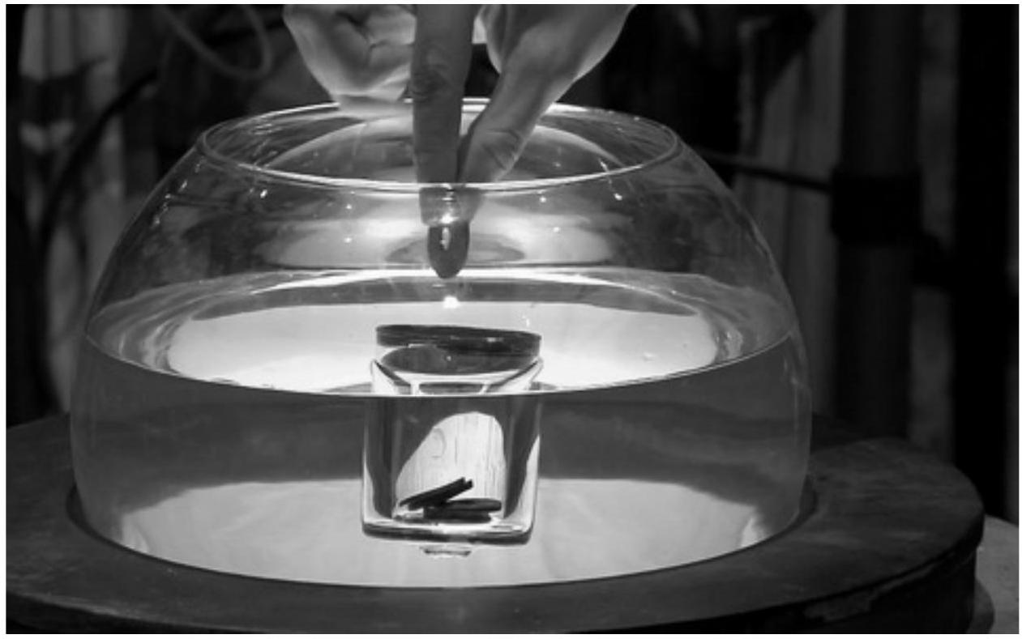
Figure 5 - Duel de l'aquarium
Dans ce duel, le candidat et le Maître du temps ajoutent chacun à leur tour un boyard (une pièce) dans un verre, initialement vide, flottant dans un aquarium. Le premier à faire couler le verre a perdu.
On suppose que :
- le bocal est suffisamment profond pour que le verre puisse couler intégralement ;
- le verre reste au centre du bocal et ne touche jamais les bords ;
- le verre, de masse $M$, est cylindrique de hauteur $h$ et de base circulaire d'aire $S$;
- le fond du verre reste toujours horizontal (il ne peut pas s'incliner comme sur la figure 5) ;
- les pièces ont une masse $m$ et sont toutes horizontales, empilées les unes sur les autres au fond du verre, bien alignées (pas comme sur la figure 5).
Le système ainsi modélisé est représenté figure 6 (avec $n=3$ pièces).
Données numériques :
- masse du verre : $M=125 g$;
- surface de la base du verre : $S=2,0⋅{10}^{−3}{ m}^{2}$;
- hauteur du verre : $h=10 cm$;
- masse d'une pièce : $m=10 g$;
- épaisseur d'une pièce : $e=2,0 mm$;
- masse volumique de l'eau : $μ=1,0⋅{10}^{3} kg⋅{ m}^{−3}$.
Q25. Sachant que le Maître du temps joue en premier, qui remporte le duel ? S'agissant d'une question de type " résolution de problème ", un raisonnement détaillé et rigoureux est attendu. Tout élément de raisonnement correct, même partiel, sera récompensé.
Q26. Exprimer, puis calculer la variation d'altitude $Δz$ du sommet de la pile de pièce par rapport à la surface de l'eau lors de l'ajout d'une pièce. Le sommet de la pile est-il monté ou descendu?
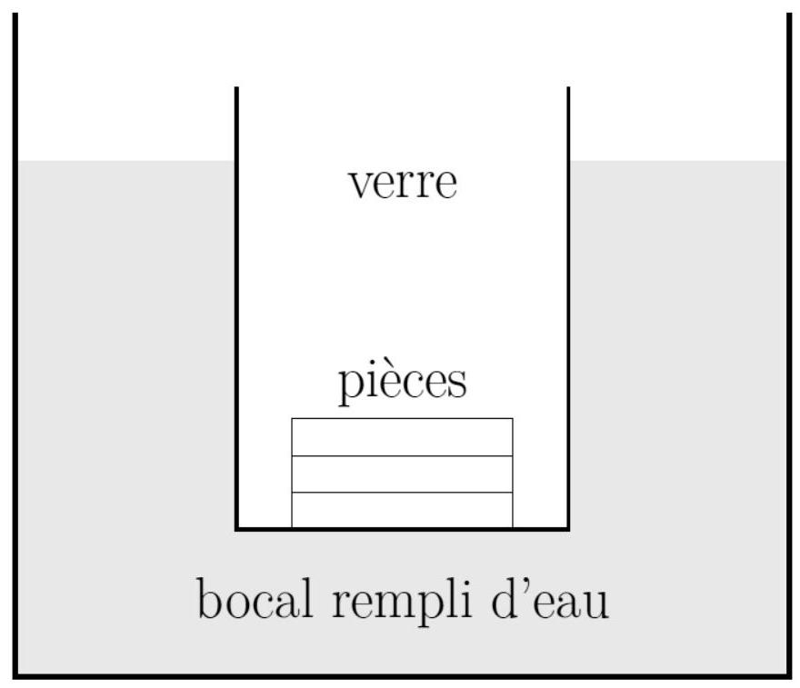
Figure 6 - Schéma du système avec 3 pièces
Partie IV - L'épreuve de la caserne
L'épreuve de la caserne (figure 7) utilise un tapis roulant motorisé par une machine asynchrone. Nous nous proposons ici d'en décrire le fonctionnement en régime permanent. Aucune connaissance préalable sur la machine asynchrone n'est requise.
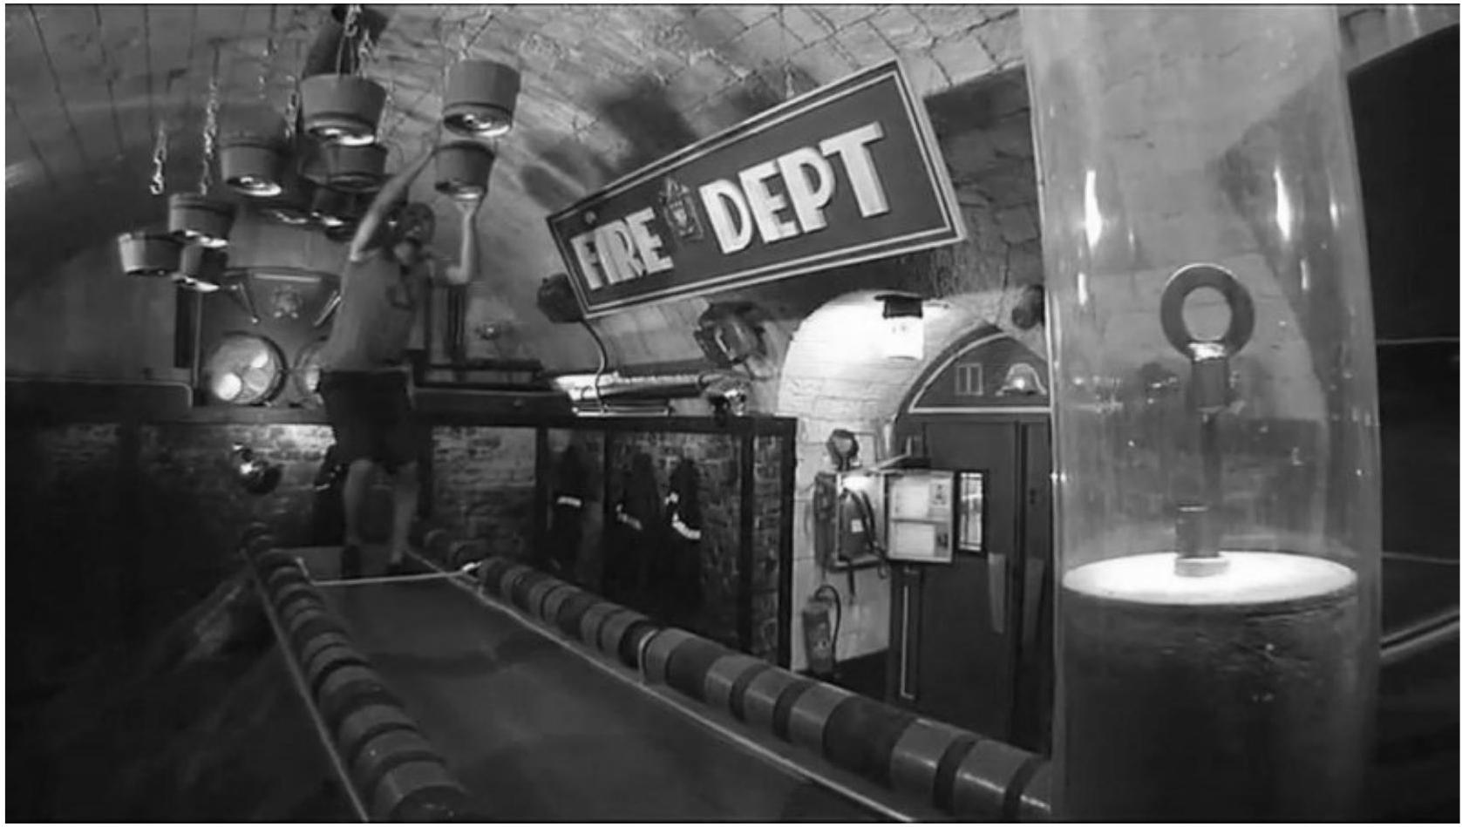
Figure 7 - Épreuve de la caserne
IV. 1 - Présentation de la machine asynchrone
La machine asynchrone est constituée d'un rotor et d'un stator tous deux en fer feuilleté. Le rotor et le stator sont séparés par un entrefer de très faible largeur.
Dans la machine asynchrone diphasée, le stator est analogue au stator de la machine synchrone diphasée. Il se compose de deux enroulements décalés spatialement d'un angle de $π/2$ et alimenté par des courants sinusoïdaux en quadrature de phase. Ces enroulements seront identifiés, dans toute la suite du problème, par les dénominations $S_{1}$ et $S_{2}$.
Le rotor se compose également de deux enroulements, décalés spatialement d'un angle de $π/2$. Ils ne sont reliés à aucune alimentation mais refermés sur eux-mêmes et donc en court-circuit. Ces enroulements seront identifiés dans toute la suite du problème par les dénominations $R_{1}$ et $R_{2}$.
On définit la base ( $\vec{e_{x}},\vec{e_{y}},\vec{e_{z}}$ ) liée au référentiel fixe, donc au stator. Le vecteur $\vec{e_{x}}$ est normal à l'enroulement $S_{1}$. Le vecteur $\vec{e_{z}}$ coïncide avec l'axe longitudinal de la machine.
IV. 2 - Étude du stator
On s'intéresse d'abord au seul enroulement $S_{1}$ du stator.
On a représenté (figure 8) les lignes de champ magnétique créées par la spire centrale de l'enroulement $S_{1}$ du stator, de vecteur normal $\vec{e_{x}}$, parcourue par un courant $i_{S_{1}}(t)$. Cette spire centrale est représentée en coupe par son conducteur " aller ", orienté suivant le vecteur $\vec{e_{Z}}$, et son conducteur " retour ", orienté suivant - $\vec{e_{Z}}$.
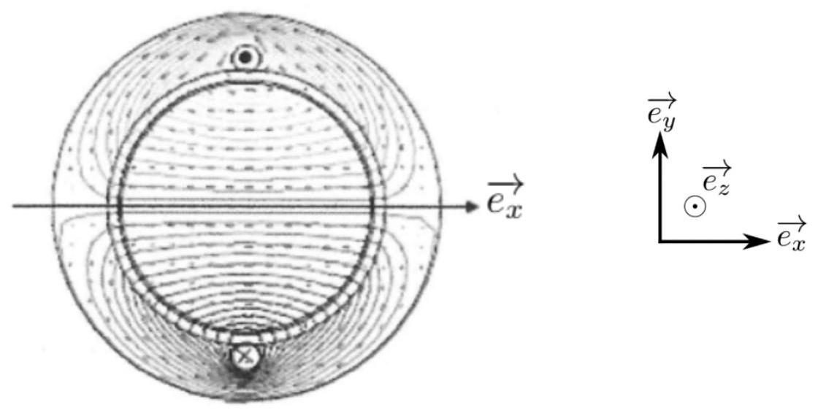
Figure 8 - Champ magnétique créé par la spire centrale de l'enroulement $S_{1}$ du stator.
On définit la base ( $\vec{e_{r}},\vec{e_{θ}},\vec{e_{Z}}$ ) des coordonnées cylindriques (figure $9$ ), où $\vec{e_{Z}}$ coïncide avec l'axe longitudinal de la machine. Un point $M$ de l'entrefer est repéré par ses coordonnées ( $r,θ,z$ ). On a ainsi $\vec{OM}=r\vec{e_{r}}$.
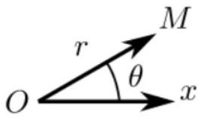
Figure 9 - Repérage d'un point de l'entrefer
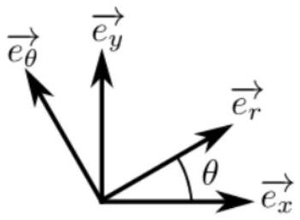
Dans un modèle simple, on considère que la norme du champ magnétique est uniforme dans l'entrefer.
On désigne par ${\vec{B}}_{\text{spire }}(θ,t)=B_{\text{spire }}(θ,t)\vec{e_{r}}$ le champ magnétique créé par cette spire centrale de l'enroulement $S_{1}$ en un point $M(r,θ)$ de l'entrefer.
On donne figure 10 la représentation graphique de la fonction $B_{\text{spire }}(θ,t)$ pour $i_{s_{1}}>0$ et $θ∈[−π,π]$.
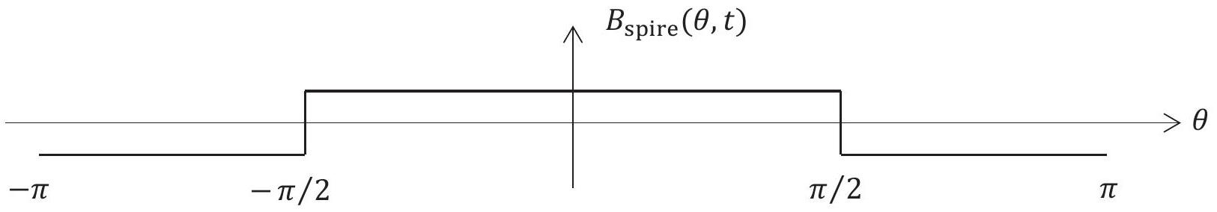
Figure 10 - Modélisation simplifiée du champ créé par une seule spire de $S_{1}$ dans l'entrefer
L'enroulement $S_{1}$ du stator, parcouru par le courant $i_{S_{1}}(t)$, n'est pas constitué d'une seule spire mais de $n$ spires décalées les unes par rapport aux autres. Le champ magnétique créé par l'ensemble des spires de l'enroulement $S_{1}$ du stator est noté ${\vec{B}}_{S_{1}}(θ,t)=B_{S_{1}}(θ,t)\vec{e_{r}}$.
On donne figure 11 la représentation de la fonction $B_{S_{1}}(θ,t)$ pour $i_{S_{1}}>0$ et pour $θ∈[−π,π]$.
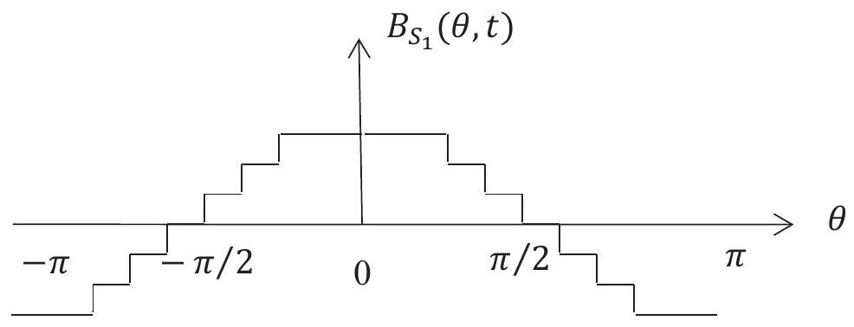
Figure 11 - Modélisation simplifiée du champ créé par l'ensemble des spires de l'enroulement $S_{1}$ dans l'entrefer
Q27. Préciser le nombre $n$ de spires de l'enroulement $S_{1}$, décalées les unes par rapport aux autres, qui permettent de créer le champ magnétique ${\vec{B}}_{S_{1}}(θ,t)$ de la figure 11.
Dans la suite du problème, on admettra que les enroulements $S_{1}$ et $S_{2}$ du stator créent dans l'entrefer les champs magnétiques :
$$\left\{\begin{matrix}{\vec{B}}_{S_{1}}(θ,t)=K_{S}i_{S_{1}}(t)cos⁡(θ)\vec{e_{r}} \\ {\vec{B}}_{S_{2}}(θ,t)=K_{S}i_{S_{2}}(t)sin⁡(θ)\vec{e_{r}}\end{matrix}.\right.$$
Par ailleurs, une alimentation électrique impose les courants :
$$\left\{\begin{matrix}i_{S_{1}}(t)=I_{Smax}cos⁡\left(ω_{s}t\right) \\ i_{S_{2}}(t)=I_{Smax}sin⁡\left(ω_{s}t\right)\end{matrix}\right.$$
Q28. Déterminer l'expression du champ magnétique ${\vec{B}}_{S}$ créé par l'ensemble des deux enroulements $S_{1}$ et $S_{2}$ du stator dans l'entrefer. On posera $B_{S0}=K_{S}I_{S\text{ max }}$. Justifier que ce champ magnétique est un champ tournant dans le référentiel du stator à une vitesse angulaire $ω$ que l'on précisera.
Le rotor est repéré par sa position angulaire $θ_{R}$. La position $θ_{R}=0$ correspond à l'alignement des enroulements $S_{1}$ du stator et $R_{1}$ du rotor.
On définit la base $\left(\vec{e_{u}},\vec{e_{v}},\vec{e_{z}}\right)$ liée au référentiel tournant du rotor (figure 12). Le vecteur $\vec{e_{z}}$ coïncide avec l'axe longitudinal de la machine. L'enroulement $R_{1}$ est orienté par le vecteur normal $\vec{e_{u}}$, l'enroulement $R_{2}$ est orienté par le vecteur normal $\vec{e_{v}}$. Par souci de clarté, seules les spires centrales des enroulements $S_{1}$ et $R_{1}$ sont représentées sur la figure 12.
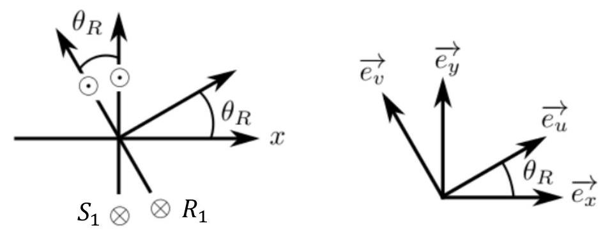
Figure 12 - Repérage de la position $θ_{R}$ du rotor
On note :
- $R_{S}$ et $L_{S}$ la résistance et l'inductance propre de chaque enroulement du stator ;
- $R_{R}$ et $L_{R}$ la résistance et l'inductance propre de chaque enroulement du rotor ;
- $M_{S_{1}R_{1}}=M_{SR}cos⁡\left(θ_{R}\right)$ (avec $M_{SR}$ une constante) l'inductance mutuelle entre les enroulements $S_{1}$ du stator et $R_{1}$ du rotor ;
- $M_{S_{2}R_{1}}=M_{SR}sin⁡\left(θ_{R}\right)$ l'inductance mutuelle entre les enroulements $S_{2}$ du stator et $R_{1}$ du rotor.
Q29. Que vaut l'inductance mutuelle $M_{S_{1}S_{2}}$ entre les enroulements $S_{1}$ et $S_{2}$ du stator? Que vaut la mutuelle $M_{R_{1}R_{2}}$ entre les enroulements $R_{1}$ et $R_{2}$ du rotor?
Q30. Exprimer l'inductance mutuelle $M_{S_{1}R_{2}}$ entre les enroulements $S_{1}$ du stator et $R_{2}$ du rotor en fonction de $M_{SR}$ et de $θ_{R}$, ainsi que la mutuelle $M_{S_{2}R_{2}}$ entre les enroulements $S_{2}$ du stator et $R_{2}$ du rotor.
On se propose d'écrire l'équation électrique qui définit le courant $i_{R_{1}}(t)$ associé à l'enroulement $R_{1}$ du rotor.
Q31. Comment peut-on expliquer qu'un courant $i_{R_{1}}(t)$ circule dans l'enroulement $R_{1}$ alors qu'il n'est relié à aucune alimentation?
Q32. On note respectivement $ϕ_{S_{1}R_{1}}$ et $ϕ_{S_{2}R_{1}}$ les flux créés dans l'enroulement $R_{1}$ du rotor par les enroulements $S_{1}$ et $S_{2}$ du stator. Exprimer le flux $ϕ_{S_{1}R_{1}}$ en fonction de $M_{SR},θ_{R}$ et du courant $i_{S_{1}}(t)$. De même, exprimer le flux $ϕ_{S_{2}R_{1}}$ en fonction de $M_{SR},θ_{R}$ et du courant $i_{S_{2}}(t)$.
On suppose que le rotor tourne à la vitesse angulaire constante $\vec{Ω}=Ω\vec{e_{z}}$ avec $0≤Ω≤ω_{S}$. On suppose également qu'à $t=0,θ_{R}(0)=0$ de sorte que $θ_{R}(t)=Ωt$.
Q33. En remarquant que $θ_{R}$ et $i_{S_{1}}$ dépendent du temps, exprimer en fonction de $M_{SR},i_{S_{1}},Ω$ et de $t$ la force électromotrice (fem) $e_{S_{1}R_{1}}$ induite par $S_{1}$ dans $R_{1}$. Faire de même pour la fem $e_{S_{2}R_{1}}$ induite par $S_{2}$ dans $R_{1}$. On ne développera pas les expressions de $i_{S_{1}}(t),i_{S_{2}}(t)$ et de leur dérivée dans cette réponse.
Q34. En déduire l'équation différentielle vérifiée par le courant $i_{R_{1}}(t)$ en fonction de $R_{R},L_{R},M_{SR}$, $Ω,t$ et de $i_{S_{1}}(t),i_{S_{2}}(t)$ et de leur dérivée. Cette équation différentielle peut être écrite sous la forme :
$$L_{R}\frac{ di_{R_{1}}}{ dt}+R_{R}i_{R_{1}}=Asin⁡(ωt).$$
Préciser les expressions de $A$ et de $ω$ en fonction de $M_{SR},I_{Smax},ω_{S}$ et de $Ω$.
En régime permanent, le courant $i_{R_{1}}(t)$ est sinusoïdal ; on note $ω_{R}$ sa pulsation et $I_{Rmax}$ son amplitude maximale.
Q35. On rappelle que $ω_{S}>Ω$. Exprimer $ω_{R}$ en fonction de $ω_{S}$ et de $Ω$.
Q36. Exprimer $I_{Rmax}$ en fonction de $R_{R},L_{R},M_{SR},I_{Smax},ω_{S}$ et de $Ω$.
Que peut-on dire de $I_{Rmax}$ pour $ω_{S}=Ω$ ?
Justifier alors le qualificatif de machine asynchrone.
On suppose que les courants $i_{R_{1}}(t)$ et $i_{R_{2}}(t)$ sont de la forme :
$$\left\{\begin{matrix}i_{R_{1}}(t)=I_{Rmax}sin⁡\left(ω_{R}t−φ\right) \\ i_{R_{2}}(t)=−I_{Rmax}cos⁡\left(ω_{R}t−φ\right)\end{matrix}\text{ avec }φ=arctan⁡\left(\frac{L_{R}ω_{R}}{R_{R}}\right).\right.$$
Les enroulements $R_{1}$ et $R_{2}$ du rotor créent respectivement, dans l'entrefer, des champs exprimés dans le référentiel fixe (celui du stator) de la forme :
$$\left\{\begin{matrix}{\vec{B}}_{R_{1}}(θ,t)=K_{R}i_{R_{1}}(t)cos⁡\left(θ−θ_{R}\right)\vec{e_{r}} \\ {\vec{B}}_{R_{2}}(θ,t)=K_{R}i_{R_{2}}(t)sin⁡\left(θ−θ_{R}\right)\vec{e_{r}}\end{matrix}.\right.$$
Q37. Dans le référentiel fixe (lié au stator), à quelle vitesse angulaire tourne le champ créé par le rotor? Commenter.
Q38. Dans une machine à courant continu, le champ statorique est stationnaire. Les champs statorique et rotorique sont-ils synchrones quelle que soit la vitesse de rotation du rotor ? Si oui, expliquer brièvement comment est assurée cette synchronisation.
Le couple délivré par la machine est de la forme $\vec{Γ}=Γ_{z}\vec{e_{z}}$, avec:
$$Γ_{z}=\frac{∂M_{S_{1}R_{1}}}{∂θ_{R}}i_{S_{1}}i_{R_{1}}+\frac{∂M_{S_{1}R_{2}}}{∂θ_{R}}i_{S_{1}}i_{R_{2}}+\frac{∂M_{S_{2}R_{1}}}{∂θ_{R}}i_{S_{2}}i_{R_{1}}+\frac{∂M_{S_{2}R_{2}}}{∂θ_{R}}i_{S_{2}}i_{R_{2}}$$
Le calcul étant fastidieux, on admettra pour la suite que :
$$Γ_{z}=\frac{M_{RS}^{2}I_{Smax}^{2}R_{R}\left(ω_{S}−Ω\right)}{R_{R}^{2}+L_{R}^{2}{\left(ω_{S}−Ω\right)}^{2}}$$
On définit le glissement de la machine par :
$$g=\frac{ω_{S}−Ω}{ω_{S}}\text{ avec }0≤g≤1$$
La puissance électromagnétique moyenne transmise par le stator au rotor est donnée par :
$$P_{S}=Γ_{z}ω_{S}$$
Enfin, on note $P_{JR}$ la puissance moyenne dissipée par effet Joule dans le rotor.
Q39. Relier $P_{S},P_{JR}$ et $g$.
Q40. Que vaut $g$ au démarrage de la machine ? Le rendement de la machine est-il meilleur lorsque $g$ est proche de 0 ou de 1 ? Justifier.
Données
Potentiels standards à 298 K
- $$E^{∘}\left(O_{2}/H_{2}O\right)=1,23 V$$
- $$E^{∘}\left(H^{+}/H_{2}\right)=0,00 V$$
- $$E^{∘}\left({Fe}^{2+}/Fe\right)=−0,44 V$$
- $$E^{∘}\left({Zn}^{2+}/Zn\right)=−0,76 V$$
Masses molaires
- $$M(Na)=23 g⋅{ mol}^{−1}$$
- $$M(Cl)=35,5 g⋅{ mol}^{−1}$$
Formules trigonométriques
- $$cos⁡(a+b)=cos⁡acos⁡b−sin⁡asin⁡b$$
- $$cos⁡(a−b)=cos⁡acos⁡b+sin⁡asin⁡b$$
- $$sin⁡(a+b)=sin⁡acos⁡b+sin⁡bcos⁡a$$
- $$sin⁡(a−b)=sin⁡acos⁡b−sin⁡bcos⁡a$$
Constantes fondamentales
- $$N_{A}=6,02⋅{10}^{23}{ mol}^{−1}$$
FIN

